Ahorcado

Ahorcado es un famoso juego que consiste en descubrir la palabra secreta diciendo alguna letra del alfabeto con intentos limitados, a medida que pierdas los intentos se ira dibujando un muñeco que terminara ahorcado.

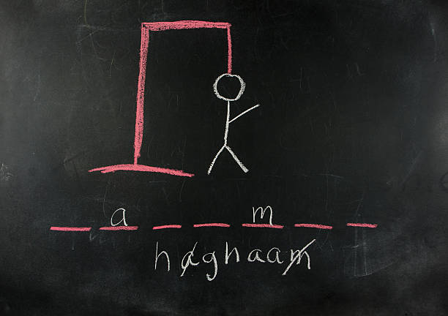

A continuación abordaremos este juego que desarrolle con java de escritorio y utilice como entorno de desarrollo eclipse, también utilice como recursos algunas imágenes.

Primero utilice windowbuilder para el desarrollo de la interfaz, cree contenedor donde coloque 3 paneles más, en uno de ellos(panel1) lo utilice para las imágenes en el otro panel(panel2) donde aparecerá la palabra secreta mientras vas jugando

y el ultimo panel(panel3) donde estará el teclado alfabético donde podrás elegir las palabras. El panel donde está la imagen, está separada por 5 imágenes que irán apareciendo cuando pierdas un turno hasta formar un muñeco ahorcado. El segundo panel es donde ira apareciendo la palabra secreta mientras juegas hasta completarla. Y el último panel donde está el teclado alfabético podrás elegir letra por letra sin repetir para completar la frase. En la parte inferior del teclado alfabético cree un botón para iniciar el juego cuantas veces quieras. Para la creación del juego en eclipse utilice tres clases, una llamada principal donde está

la interfaz del juego, los eventos y las validaciones del juego si gano o perdió.

La otra llamada palabras donde esta las palabras secretas del juego que la cree con una matriz, aquí también hay un contador de intentos, y la ultima clase donde está en main.

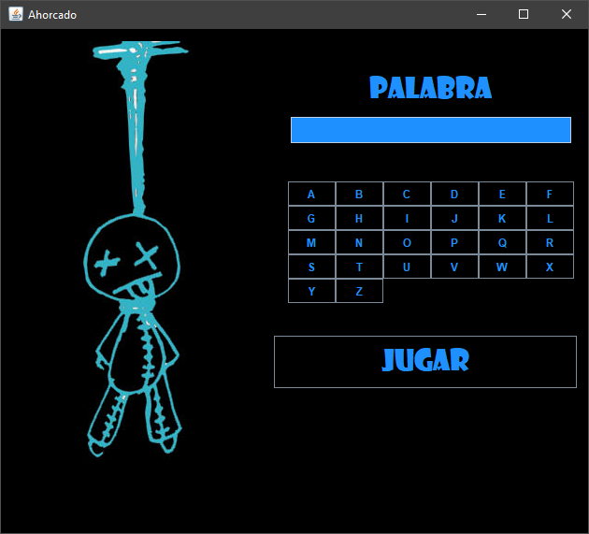

Panel principal

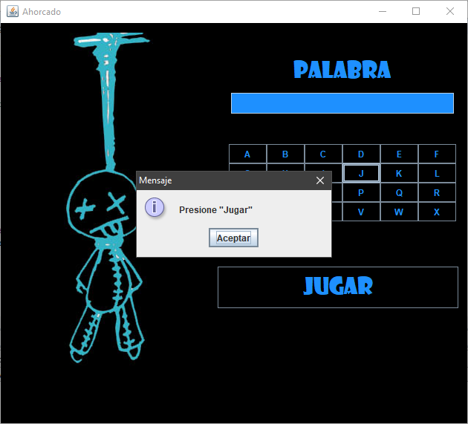

Ventana emergente informativo

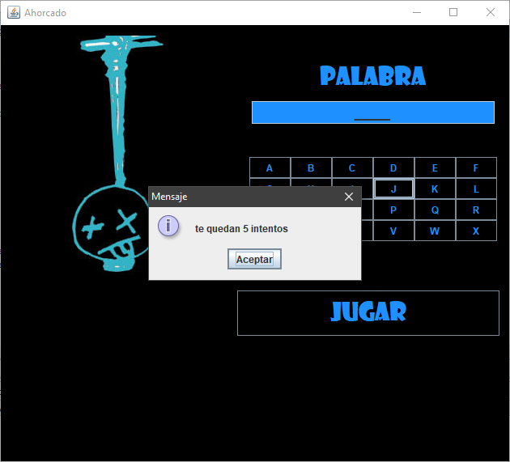

Ventana emergente de intentos restantes

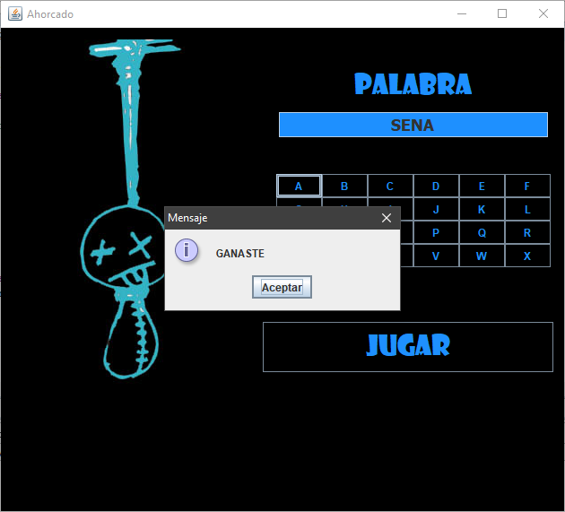

Ventana emergente informativo del ganador